Sistema para Prestadores de DASUTeN

Manual de Instalación

Objetivo del sistema

El objetivo del sistema es facilitar a los prestadores la generación del archivo y posterior envío del archivo que debe acompañar a cada facturación realizada a DASUTeN, y que se solicita como condición obligatoria para proceder al posterior pago de dicha facturación.

Requerimientos del Sistema

IMPORTANTE
Ante todo, cabe destacar que el funcionamiento de este sistema está basado plenamente en la posibilidad de transmitir información vía internet, por lo tanto, tener accesible una conexión a internet es requisito indispensable para usar el sistema. Sin este servicio el sistema pierde totalmente su funcionalidad.

El resto de los requerimientos son mínimos, y se detallan a continuación:
Requerimientos de software
- Windows 95 o superior

Requerimientos de hardware
- Procesador: Pentium clásico 300 Mhz
- RAM: 32 MB
- Espacio libre en disco: 20MB

Instalación del Sistema

Para instalar el sistema deberá ejecutar el archivo Setup.exe desde la unidad de disco y carpeta que contenga dicho archivo de instalación. Al ejecutarlo, presenta la siguiente pantalla:

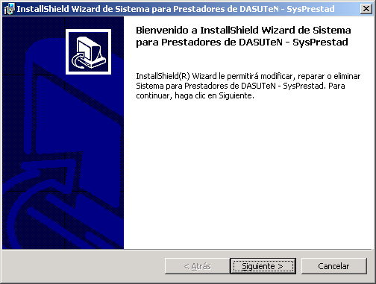

Presione el botón rotulado “Siguiente”.

A continuación se le solicitan datos para registrar el sistema:

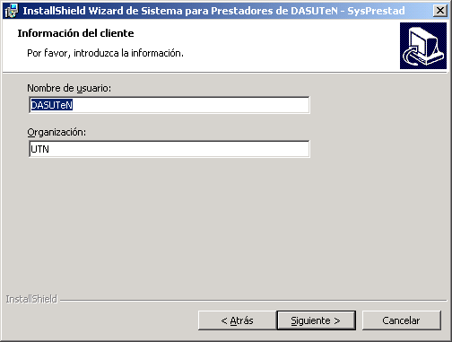

Una vez completados los datos, presione el botón rotulado “Siguiente”.
Opcionalmente, puede cambiar la ubicación donde se instalará el sistema, en cuyo caso deberá presionar el botón “Cambiar ...” y seleccionar la carpeta donde quiera instalar el sistema

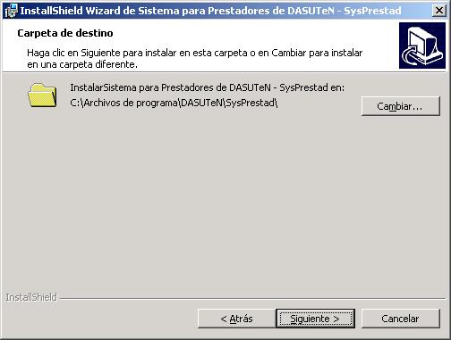

Presione el botón “Siguiente” si no necesita cambiar la ubicación, o luego de haberlo cambiado..

Finalmente, antes de proceder a la instalación, se presenta la siguiente pantalla que resume los datos ingresados anteriormente.

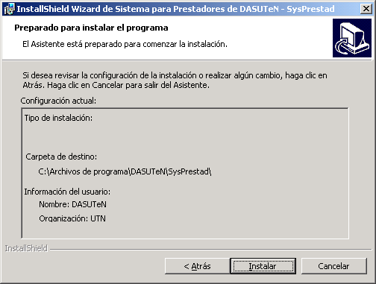

Si necesita cambiar alguno de los datos cargados puede seleccionar el botón rotulado “Atrás”, y retroceder todos los pasos que sean necesarios.
Si los datos están correctos, presione el botón “Instalar”. A continuación se presenta una ventana informativa, que le indica el progreso de la instalación. Existe un botón “Cancelar” por si necesita abortar la instalación debido a alguna situación imprevista.

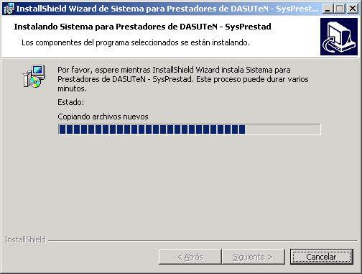

Luego de esta pantalla informativa sin la intervención del usuario, el sistema presentará la siguiente ventana que le indica la finalización de la instalación del sistema:

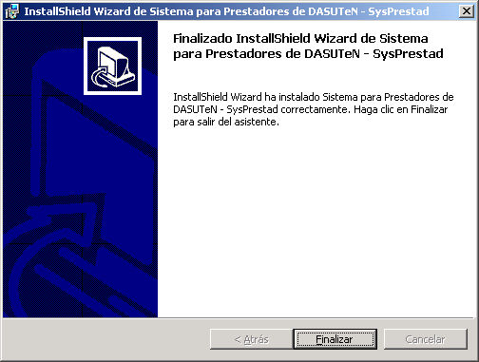

En esta pantalla debe presionar el botón “Finalizar”

Luego de haber instalado el sistema, podrá ejecutarlo desde el menú de inicio de Windows, seleccionando la opción “Sistema para Prestadores de DASUTeN” dentro del submenú Programas/DASUTeN”, de manera similar a la que se muestra a continuación

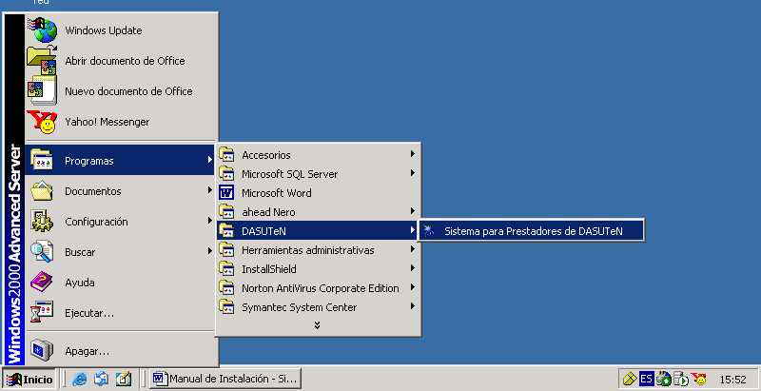

La primera vez que ejecute el sistema, se le solicitará que ingrese una clave de activación.

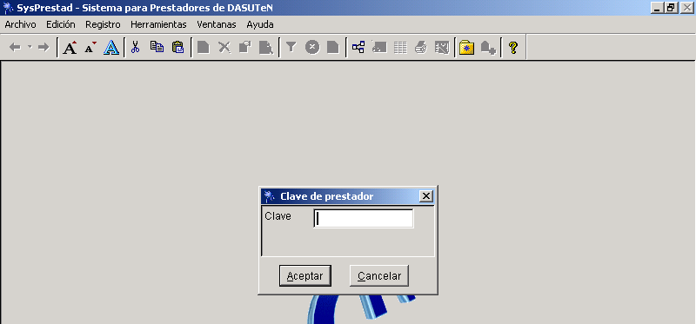

Esta clave de activación deberá solicitarla telefónicamente al área de Sistemas de DASUTeN, y tiene el objetivo de evitar el uso no autorizado de este sistema.

Luego de haber ingresado la clave provista por DASUTeN, lo primero que debe hacer es conectarse a internet y seleccionar la opción “Actualizar”, tal como se muestra a continuación:

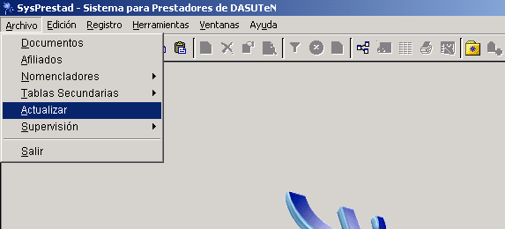

Esta opción bajará desde internet el padrón actualizado de afiliados de DASUTeN, como así también los nomencladores de prácticas médicas, bioquímicas, odontológicas y medicamentos facturables a DASUTeN.

La opción ACTUALIZAR debe ejecutarse directamente desde el menú principal (inmediatamente después de haber entrado al sistema), sin haber entrado previamente a otras opciones del sistema.

De esta manera, el sistema ya queda listo para ser utilizado.

Remítase al Manual de Uso del sistema para informarse respecto de la carga de documentos y prestaciones, y posterior envío de la información.

Ante cualquier duda o consulta, puede comunicarse telefónicamente al
(011) 4331-5560 lineas rotativas de lunes a viernes de 11 a 18 hs.

